Upute za aktivaciju korisničkog računa

- U mrežnom pregledniku otvorite mrežnu adresu office365.skole.hr, te u gornjem desnom kutu odaberete Aktivacija O365 računa, kao na slici 1.
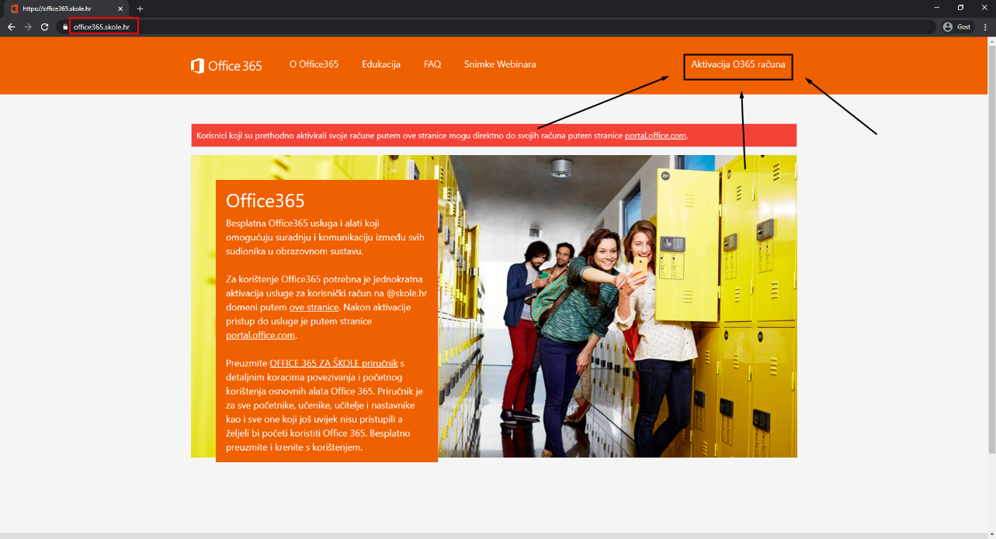
Slika 1. Aktivacija O365 računa
- Na sljedećoj mrežnoj stranici ponovo odabrati Aktivacija O365 računa, kao na slici 2.
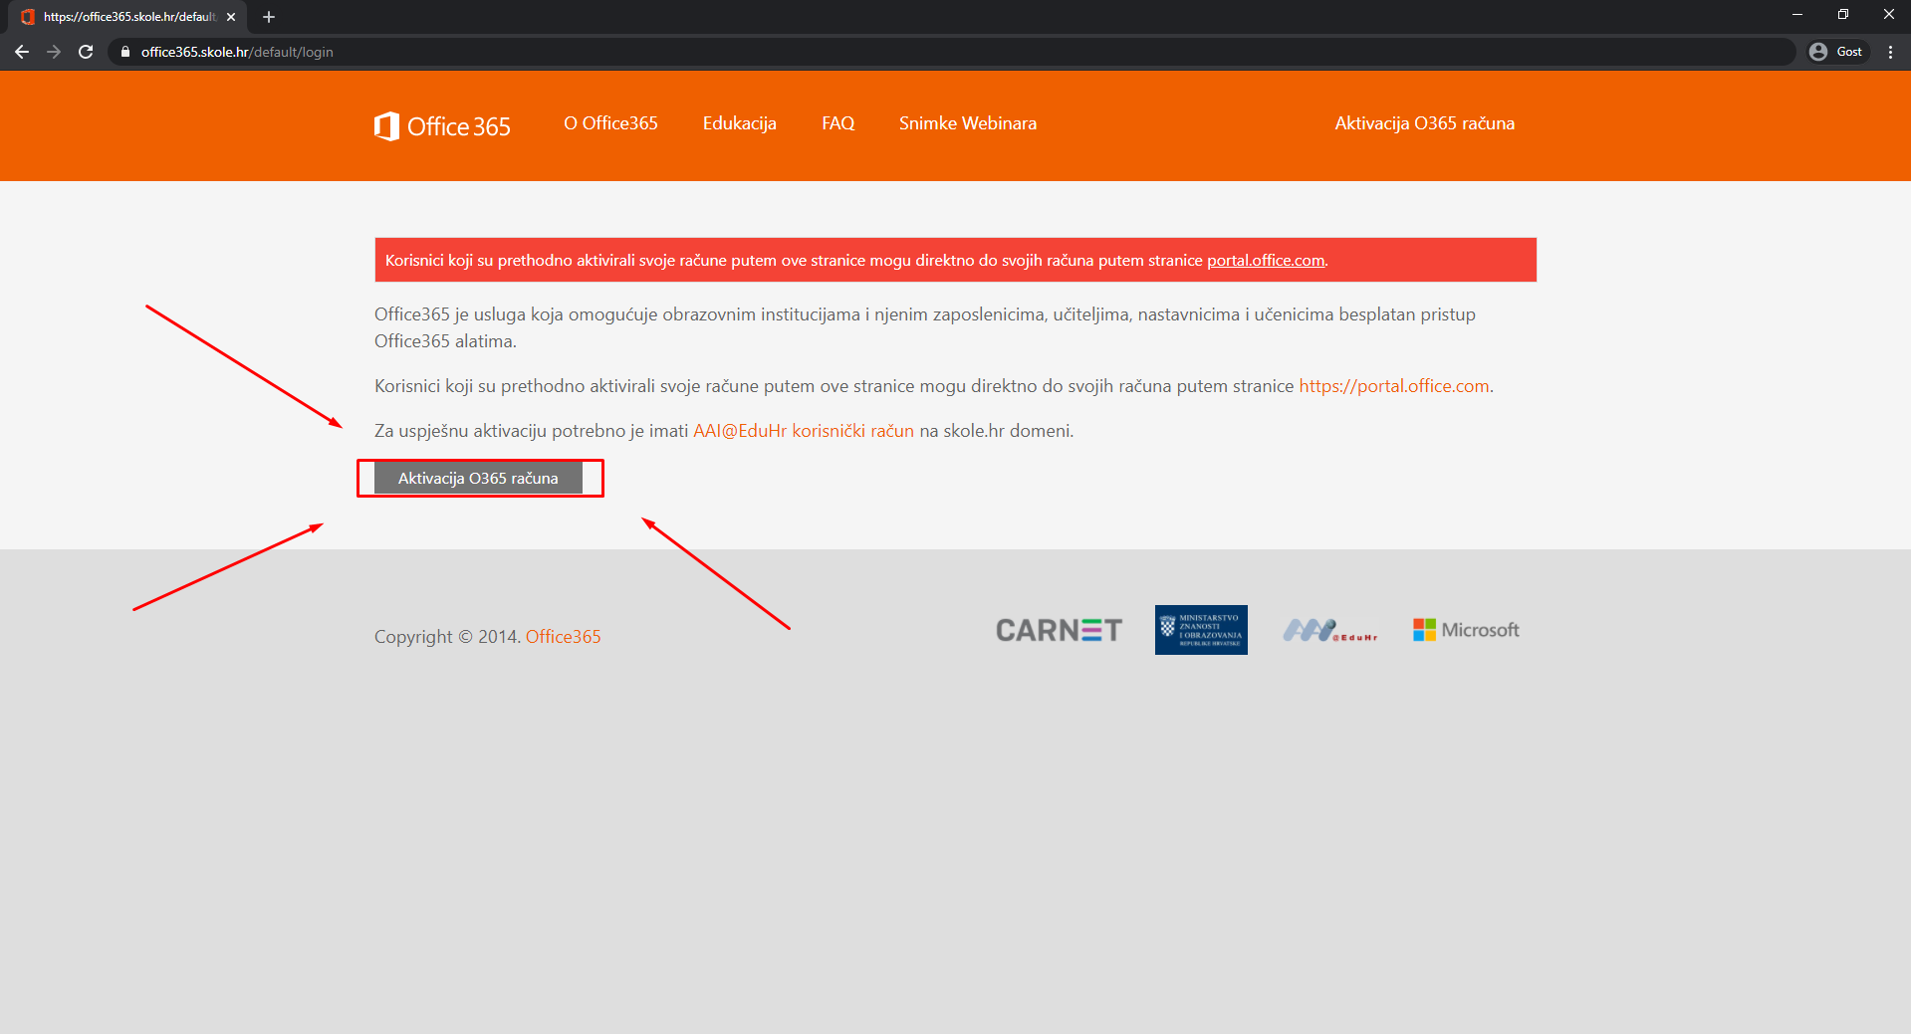
Slika 2. Aktivacija O365 računa
- Upisati AAI@Edu korisničke podatke učenika/učenice. Korisničko ime i zaporka su isti kao i za pristup e-Dnevniku. Korisničko ime uvijek završava sa @skole.hr.
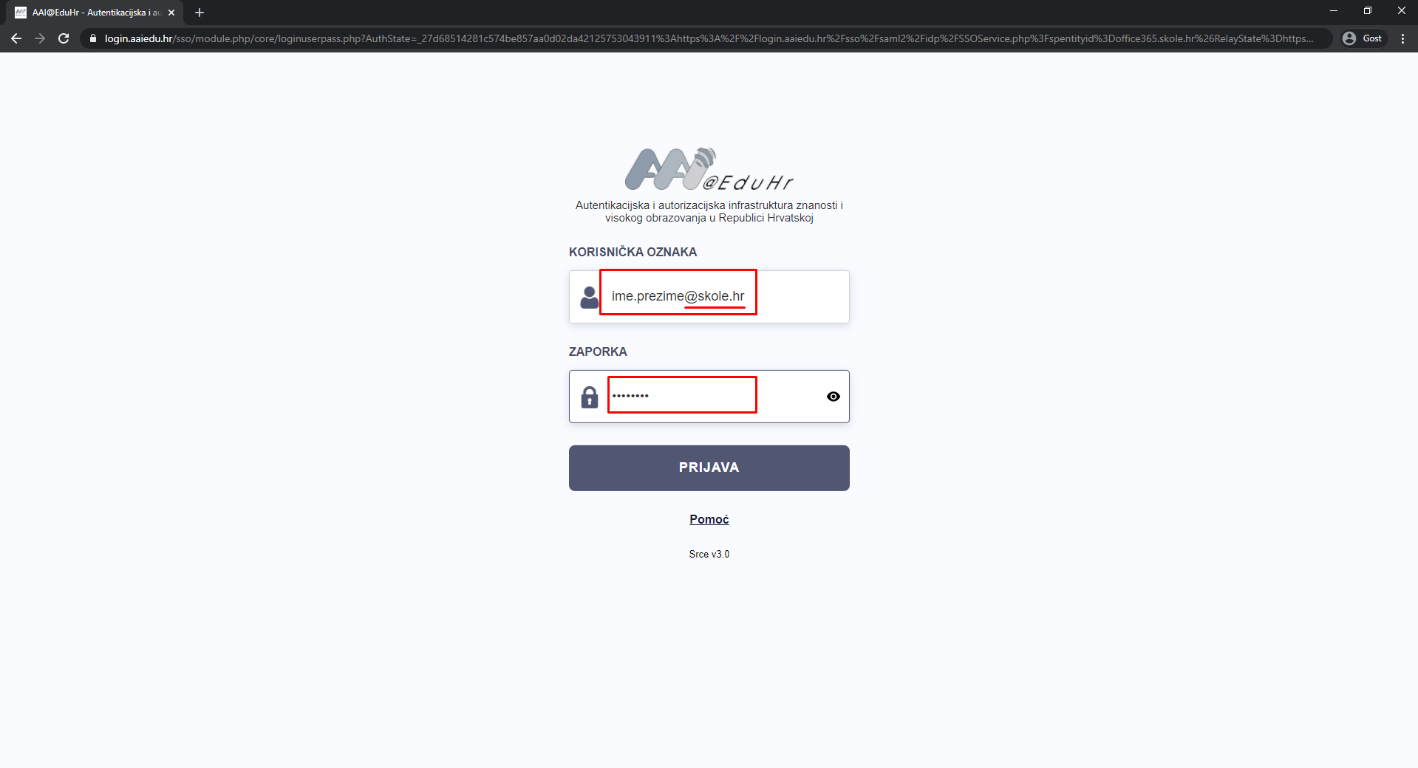
Slika 3. Unos korisničkih podataka

- Nakon uspješne autentifikacije, odabrati Odvedi me na Office365, kao na slici 4.
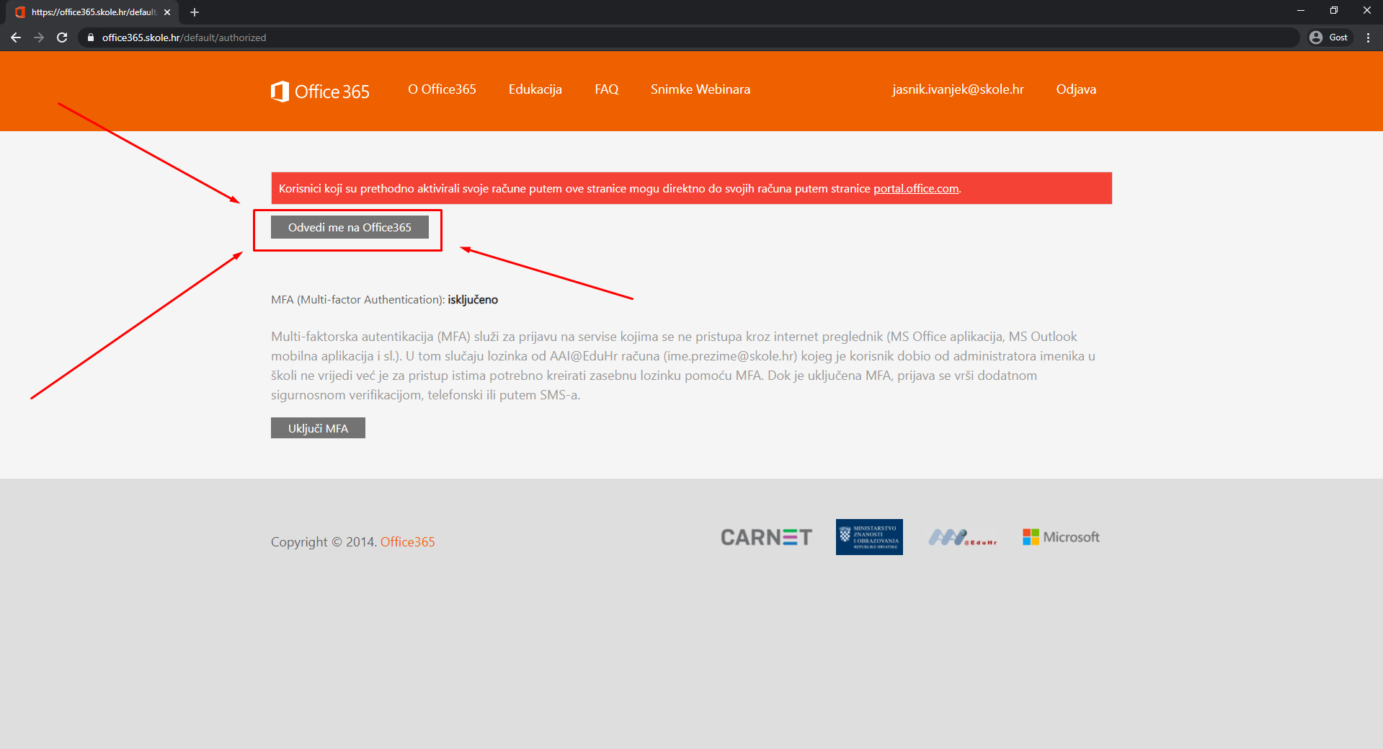
Slika 4. Odvedi me na Office365
- Pritisnuti Da ako je učeniki/ca jedini/a koji/a koristi računalo/tablet/mobitel, Ne u protivnom.
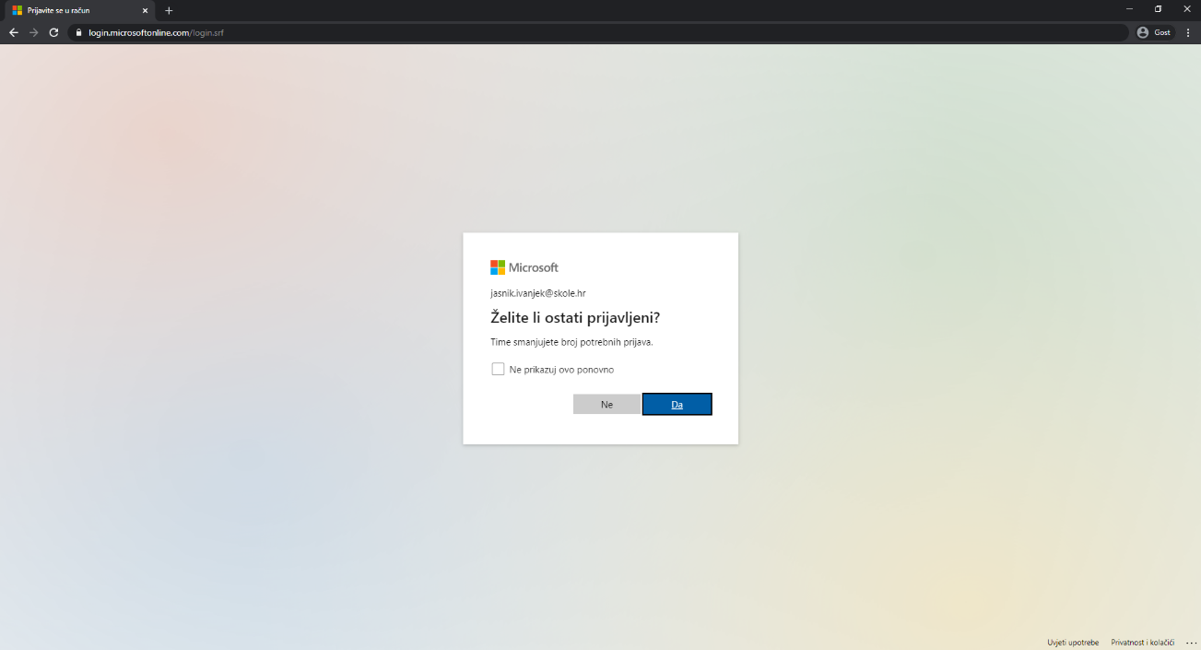
Slika 5. Izbor pamćenja podataka
- Microsoft Teams je plavo-ljubičasta ikona sa slovom T na izborniku s lijeve strane zaslona, kao na slici 6. Ukoliko nema ikone u izborniku, može se otvoriti cijeli izbornik u donjem lijevom kutu, kao na slici 7, te pronaći Teams.
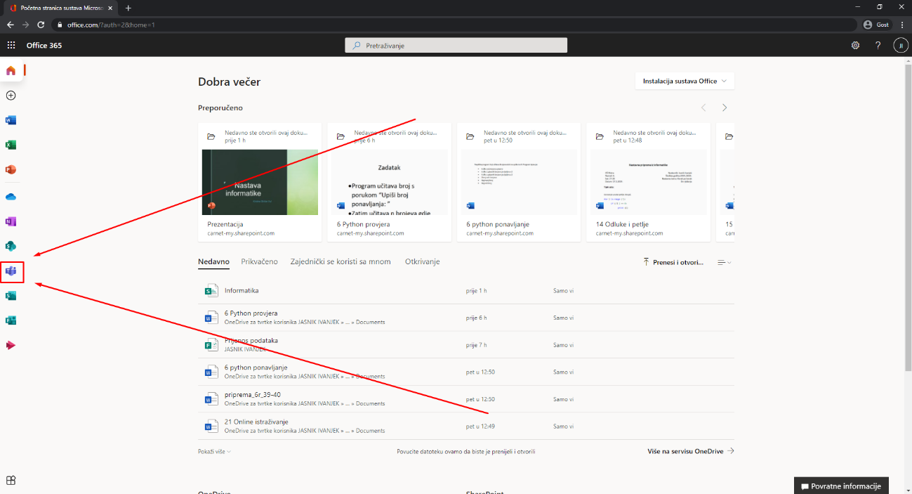
Slika 6. Izbor Teams-a.

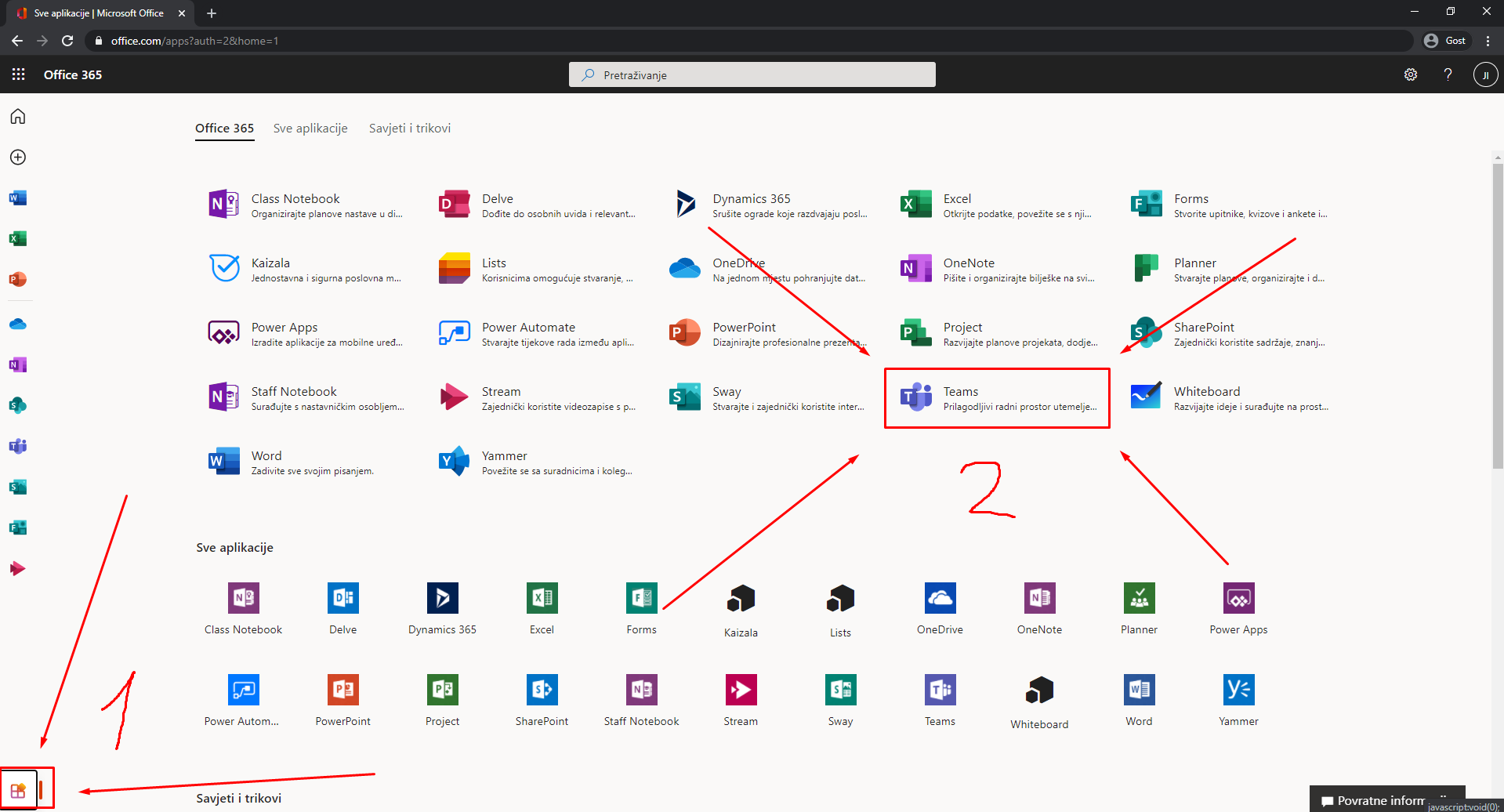
Slika 7. Otvaranje potpunog izbornika
- Nakon prve aktivacije, učenici mogu pristupiti Teams-u direktno na adresi teams.microsoft.com.

